聊天界面
http://172.21.33.8:8888/
管理界面
http://172.21.33.8:8888/admin/
知识库
知识库管理: 用于查询，修改，删除当前知识库的知识，目前仅有填写功能，填写后并未真实入库，采用后台脚本统一刷新
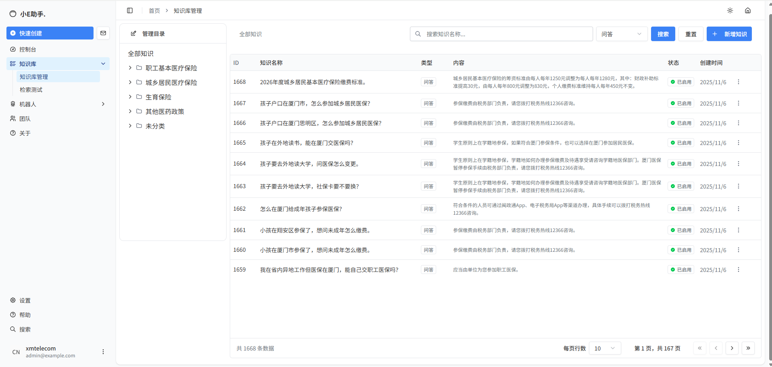
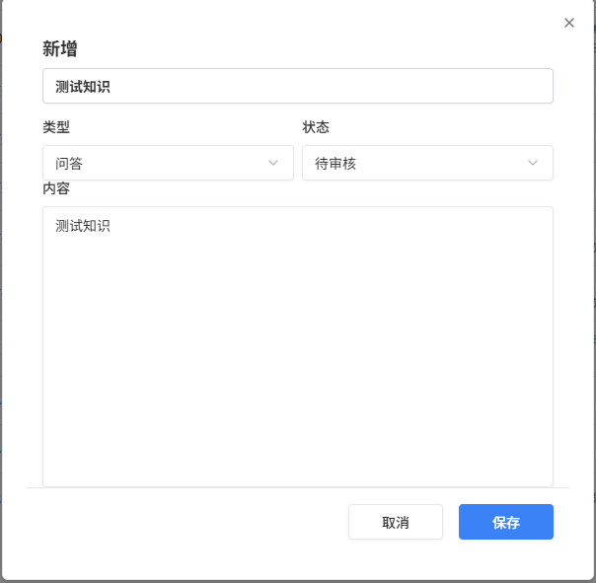

目前还未开发完善：编辑条目请点击表格中的知识标题，右侧的编辑删除暂不可用
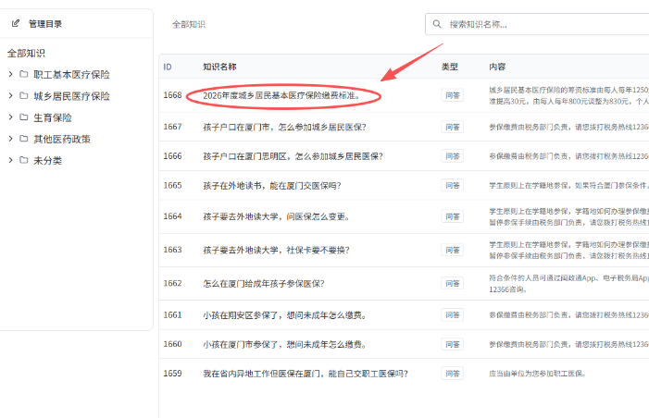

检索测试
用于查询入填写的知识是否进入AI的知识库，此时AI才能检索到
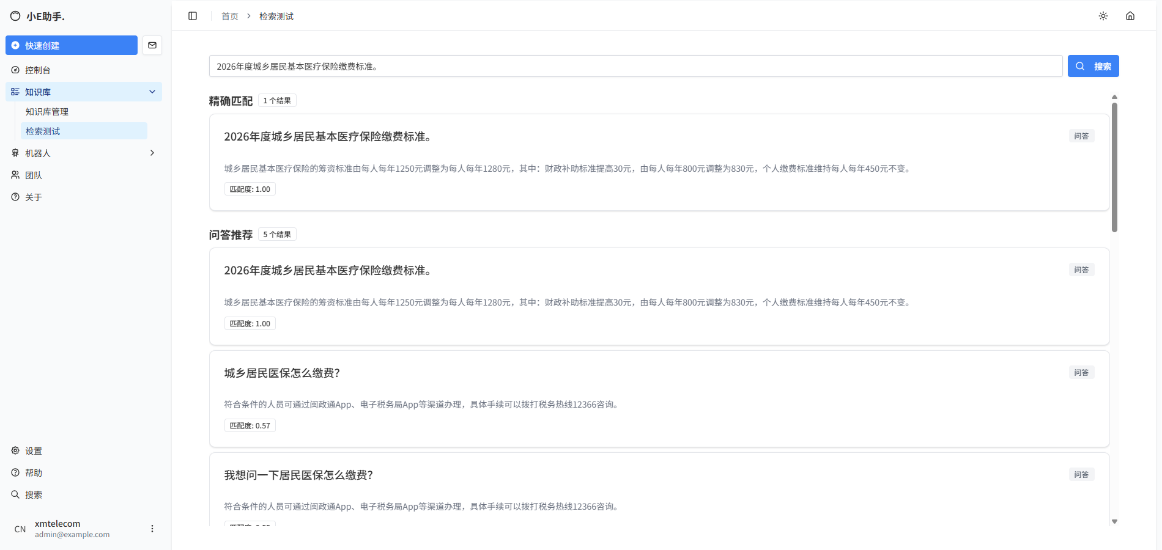

机器人
测试&训练（人工核对和编辑）
